別紙 出店者及び提供品目等
出店者 | 住 所（ ）  氏 名（ ）  電話番号（ ）
提供食品名  及び予定食数 | - （ 食） ⑥ （ 食）  ② （ 食） ⑦ （ 食）  ③ （ 食） ⑧ （ 食）
下処理施設 | 施設名称（ ）  所 在 地（ ）  ※カット野菜や串刺し隅の肉を使用する等、下処理を行わない場合は記載不要
出 店 施 設 の 概 要

１ | 建築様式 | □テント □スーパーハウス □その他（ ）
２ | 面 積 | （ ）㎡ ※１間＝約１．８ｍ １間×１間＝１坪＝２畳＝約３．３㎡
３ | 区 画 | □シート・紅白幕 □パネル □壁 □その他（ ）
４ | 燃 料 | □ガス □木炭 □電熱 □ＩＨ □使用しない □その他（ ）
５ | 給水設備 | □水道直結 □蛇口付タンク（容量 ℓ× 個） ※一般的な灯油缶＝１８ℓ
６ | 排水設備 | □排水溝に直結 □排水バケツ □その他（ ）
７ | 使 用 水 | □水道水 □井戸水（水質検査実施日：平成 年 月 日）
８ | 保管設備 | □冷蔵庫・冷凍庫 □クーラーボックス □その他（ ）
９ | ゴ ミ 箱 | □金属容器（蓋付き） □ポリ容器（蓋付き） □ポリ袋 □その他（ ）
10 | 手洗消毒 | □薬用ハンドソープ □アルコール □その他（ ）
11 | ト イ レ | □公衆トイレ □借用 □自宅 □その他（ ）
12 | 服 装 | □白衣・エプロン □三角巾・帽子等 □使い捨て手袋 □その他（ ）
出 店 施 設 の 平 面 図

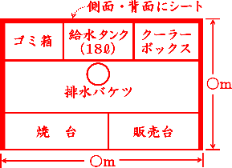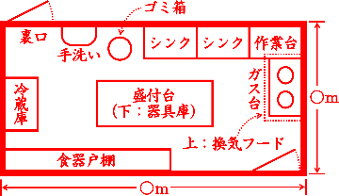

記入例（左：テント 右：屋内の調理室等）
※この用紙に書ききれない場合は、別紙に作成した平面図を添付しても構いません。

